第七课 实验报告

一、实验目的
本实验使用 OpenCV 对 box.png 与 box_in_scene.png 进行局部特征检测、描述、匹配和目标定位。实验目标包括：掌握 ORB 特征点与二进制描述子的提取方法；理解使用 Hamming distance 进行暴力匹配的过程；通过 RANSAC 与 Homography 剔除错误匹配并估计两幅图像之间的平面映射关系；观察 ORB 参数 nfeatures 对匹配数量、内点比例和定位效果的影响；在 OpenCV 支持 SIFT 的情况下完成 SIFT 对比实验。

二、实验环境
项目 | 内容
操作系统 | Windows
编程语言 | Python 3.7
主要库 | OpenCV 4.6.0、NumPy 1.21.6、python-docx 0.8.11
输入图像 | box.png、box_in_scene.png
主要程序 | feature_matching_homework.py
输出目录 | union/outputs

三、实验原理
局部特征匹配的核心思想是在图像中寻找具有区分性的稳定局部区域，并用描述子表示这些区域的局部灰度或结构信息。ORB 由 FAST 关键点检测和 BRIEF 描述子改进而来，它通过方向估计增强旋转鲁棒性，并利用图像金字塔获得一定尺度鲁棒性。ORB 描述子是二进制向量，因此匹配时通常使用 Hamming distance 计算两个二进制串中不同位的数量。
初始描述子匹配只考虑局部相似性，容易受到重复纹理、背景干扰和相似图案影响。RANSAC 根据几何一致性反复抽样估计 Homography，把满足同一几何变换的匹配作为内点，将不符合整体几何关系的匹配视为外点。Homography 是 3×3 单应矩阵，适合描述两幅图像中同一平面目标在透视成像下的映射关系。

四、ORB 关键点检测
实验使用 cv2.ORB_create(nfeatures=1000) 创建检测器，并通过 detectAndCompute() 同时得到关键点和描述子。box.png 检测到 865 个关键点，描述子维度为 (865, 32)；box_in_scene.png 检测到 1000 个关键点，描述子维度为 (1000, 32)。
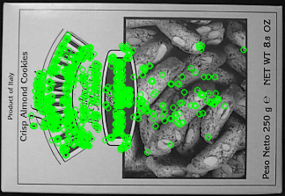
图1 box.png 的 ORB 特征点可视化
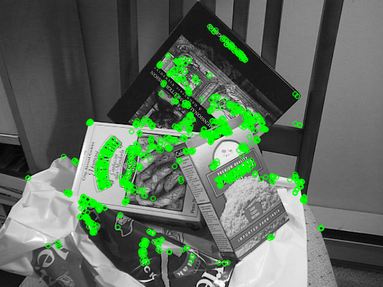
图2 box_in_scene.png 的 ORB 特征点可视化

五、ORB 特征匹配
ORB 描述子为二进制描述子，因此本实验使用 cv2.BFMatcher(cv2.NORM_HAMMING, crossCheck=True) 进行暴力匹配，并按照匹配距离从小到大排序。nfeatures=1000 时，总匹配数量为 287，报告中显示前 50 个匹配结果。
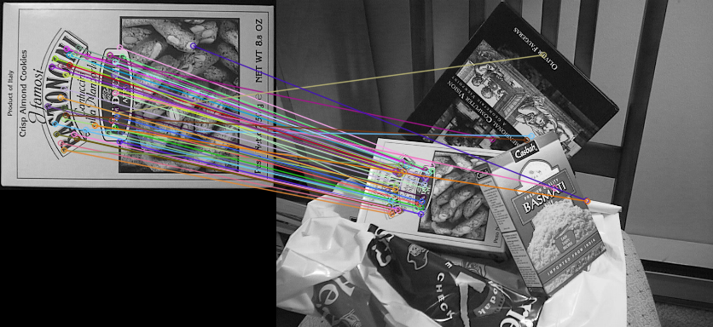
图3 ORB 初始前 50 个匹配结果

六、RANSAC 剔除错误匹配
从匹配结果中提取两幅图像的对应点坐标后，使用 cv2.findHomography(src_points, dst_points, cv2.RANSAC, 5.0) 估计 Homography。RANSAC 后内点数量为 52，总匹配数量为 287，内点比例为 0.1812。
Homography 矩阵如下：
[[ 0.4344 -0.127125 117.960351]
[ -0.017338 0.462979 160.111717]
[ -0.000337 -0.000127 1. ]]
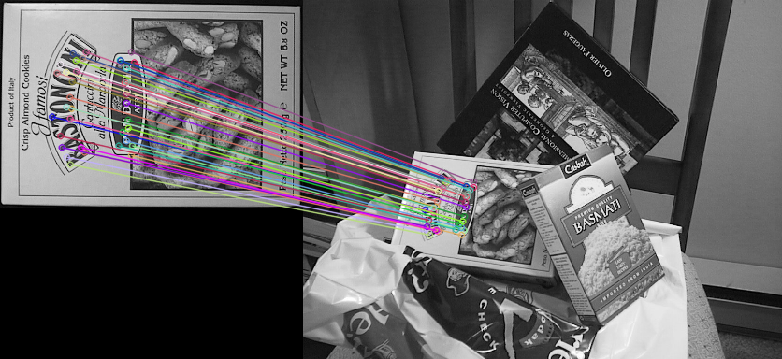
图4 RANSAC 后的 ORB 内点匹配结果

七、Homography 目标定位
根据估计出的 Homography，将模板图 box.png 的四个角点通过 cv2.perspectiveTransform() 投影到场景图中，并使用 cv2.polylines() 绘制四边形边框。实验结果显示目标定位成功，边框能够较准确地覆盖场景中的盒子目标。
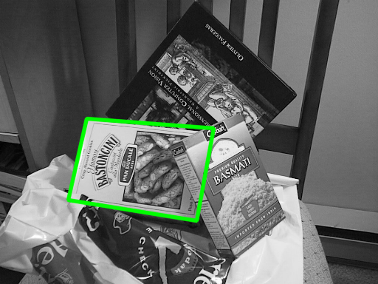
图5 ORB + RANSAC + Homography 目标定位结果

八、nfeatures 参数对比实验
nfeatures | 模板图关键点数 | 场景图关键点数 | 匹配数量 | RANSAC 内点数 | 内点比例 | 是否成功定位
500 | 453 | 500 | 149 | 32 | 0.2148 | 是
1000 | 865 | 1000 | 287 | 52 | 0.1812 | 是
2000 | 1589 | 1999 | 511 | 66 | 0.1292 | 是
从表中可以看到，nfeatures 从 500 增加到 2000 时，模板图和场景图检测到的关键点数量明显增加，匹配数量也从 149 增加到 511，说明更多候选特征通常会带来更多初始匹配。但是内点比例从 0.2148 下降到 0.1292，说明特征点越多并不一定使匹配质量更高，因为新增特征中可能包含较多不稳定点、重复纹理点或背景干扰点。三组参数都能成功定位目标，但 nfeatures=1000 在匹配数量和计算开销之间较为均衡。

九、SIFT 选做对比
本机 OpenCV 支持 cv2.SIFT_create()，因此完成了 SIFT 选做实验。SIFT 使用 NORM_L2 距离进行 KNN matching，并通过 Lowe ratio test 筛选匹配，再使用 RANSAC + Homography 完成定位。
方法 | 匹配数量 | RANSAC 内点数 | 内点比例 | 是否成功定位 | 运行速度主观评价
ORB | 287 | 52 | 0.1812 | 是 | 较快，适合实时场景
SIFT | 80 | 75 | 0.9375 | 是 | 较慢但更稳定，本次耗时约 0.1138 秒
本实验中，SIFT 经过 Lowe ratio test 后得到 80 个有效匹配，其中 RANSAC 内点为 75，内点比例为 0.9375，明显高于 ORB 的 0.1812。ORB 的初始匹配数量更多，但错误匹配比例也更高；SIFT 的描述子更长、更稳定，对尺度和旋转变化的适应性更强，因此在本组图像上的几何一致性更好。
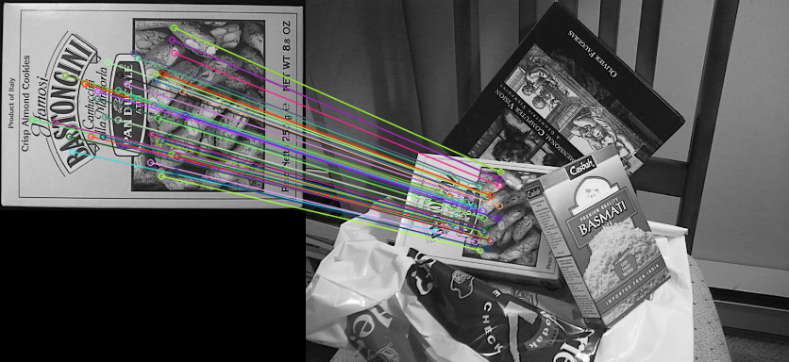
图6 SIFT + RANSAC 匹配结果
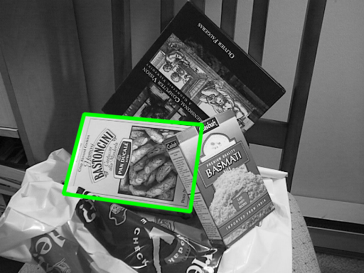
图7 SIFT 目标定位结果

十、必答问题

问题1：什么是特征点？
特征点是图像中具有明显局部结构、容易被重复检测到的位置，例如角点、边缘交汇处、文字笔画交叉处和纹理丰富区域。结合 box.png 的结果，特征点主要分布在盒子文字、图案边缘、豆子纹理和边框附近。文字、角点、纹理丰富区域灰度变化明显，局部邻域具有较强区分性，所以容易产生特征点；大面积平坦区域灰度变化小，缺少可区分结构，通常没有明显特征点。

问题2：什么是特征描述子？
描述子是对关键点周围局部图像内容的数值化表示。关键点主要表示位置、尺度和方向等信息，描述子则用于描述该位置附近的局部外观。只知道关键点位置无法判断两个点是否对应，因此还需要描述子进行相似性比较。ORB 描述子的输出维度在本实验中为 32 字节，即 256 位。ORB 描述子由二进制强度比较构成，因此属于二进制描述子。

问题3：为什么 ORB 使用 Hamming distance？
ORB 描述子的基本结构是由 0 和 1 组成的二进制串，每一位通常来自关键点邻域中一对像素灰度比较结果。Hamming distance 衡量两个二进制串中不同位的数量，非常适合比较 ORB 描述子。欧氏距离更适合连续浮点向量，对二进制位串没有 Hamming distance 直接、高效，因此 ORB 不使用普通欧氏距离作为主要匹配度量。

问题4：ORB 为什么对旋转、平移和一定尺度变化具有鲁棒性？
ORB 描述子在关键点局部邻域内计算，因此图像整体平移时，局部邻域内容基本不变，对平移较鲁棒。ORB 会估计关键点方向，并根据方向调整描述子的采样模式，从而增强旋转鲁棒性。ORB 还通过图像金字塔在不同尺度上检测关键点，因此能适应一定尺度变化。但 ORB 不能完全抵抗透视变换，因为大角度视角变化会改变局部形状和相对几何结构。

问题5：为什么初始匹配中会有错误匹配？
初始匹配主要依赖描述子相似性，未考虑整体几何关系，因此会出现错误匹配。错误匹配常出现在重复纹理、相似文字、背景图案和局部外观相近的位置。重复纹理和相似图案会使不同位置的描述子非常接近，背景干扰也可能与目标局部相似。匹配距离越小并不一定代表一定正确，因为局部外观相似不等于真实几何对应。

问题6：RANSAC 的作用是什么？

RANSAC 的作用是在含有大量错误匹配的数据中估计稳定模型，并剔除不符合模型的错误匹配。它反复随机抽取少量匹配点估计 Homography，再统计符合该几何模型的点数。RANSAC 使用的依据是几何一致性，而不是描述子相似性。inlier 是符合估计几何模型的内点，outlier 是不符合模型的外点。RANSAC 后匹配线更合理，是因为多数错误匹配被几何约束过滤掉了。

问题7：Homography 的意义是什么？
Homography 描述同一平面在两幅图像之间的投影映射关系，可用于把一幅图中的点变换到另一幅图中。box.png 是平面盒子正面，box_in_scene.png 中的目标也是该平面在场景中的透视成像，因此适合使用 Homography。Homography 更适合平面物体或相机纯旋转场景；如果目标是明显立体物体，不同深度区域无法用同一个平面变换准确描述，定位边框可能出现偏移或变形。

问题8：SIFT 和 ORB 有什么区别？
ORB 描述子是二进制描述子，维度短、速度快，使用 Hamming distance；SIFT 描述子通常是 128 维浮点向量，描述局部梯度方向分布，使用 L2 distance。SIFT 通常比 ORB 更稳定，因为它的尺度空间检测和梯度直方图描述更细致，对尺度、旋转和光照变化更鲁棒。ORB 通常比 SIFT 更快，因为二进制描述子计算和匹配成本低。本实验中 SIFT 的内点比例为 0.9375，高于 ORB 的 0.1812，因此 SIFT 效果更好；但 ORB 初始匹配数量更多，速度也更适合实时应用。

问题9：SIFT 是否抗透视变换？
SIFT 主要抗尺度变化、旋转变化和一定程度的光照变化，并不严格抗透视变换。小范围视角变化下，局部梯度结构变化不大，因此 SIFT 仍有一定鲁棒性；但大角度透视变化会显著改变局部形状和区域比例，SIFT 仍可能失败。本实验中，真正处理整体透视变化的是 RANSAC + Homography，SIFT 或 ORB 主要负责提供候选匹配点。

问题10：实验总结
本实验完成了基于 OpenCV 的局部特征检测、描述、匹配和目标定位流程。首先使用 ORB_create(nfeatures=1000) 在 box.png 和 box_in_scene.png 中检测关键点并计算二进制描述子，再用 BFMatcher 和 Hamming distance 完成初始匹配，并显示前 50 个匹配结果。由于初始匹配只依赖局部描述子相似性，存在重复纹理、相似文字和背景干扰造成的错误匹配，因此进一步使用 RANSAC 估计 Homography，通过几何一致性筛选内点。最后将模板图四个角点投影到场景图中，成功框出了目标盒子位置。参数实验表明，nfeatures 增大会增加关键点数和匹配数，但内点比例不一定提高，特征点越多并不必然带来更好的定位效果。SIFT 对比实验中内点比例更高，说明其描述子稳定性更强，但计算成本也更高。通过本实验可以认识到，鲁棒匹配不仅依赖局部特征描述，还需要 RANSAC 和 Homography 等几何约束共同保证定位结果的可靠性。

